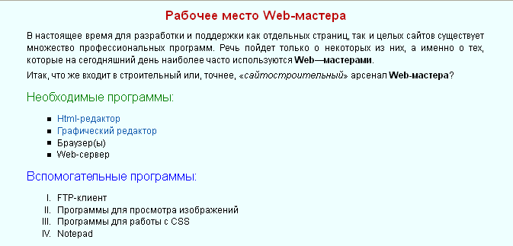

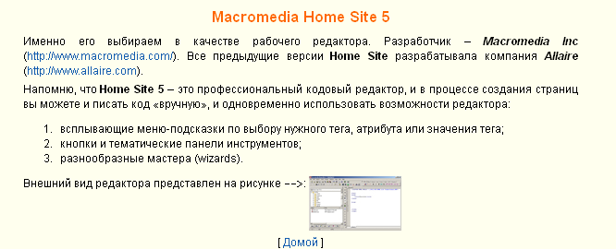

Пояснения: рисунок является гиперссылкой, открывающей HTML-редактор.

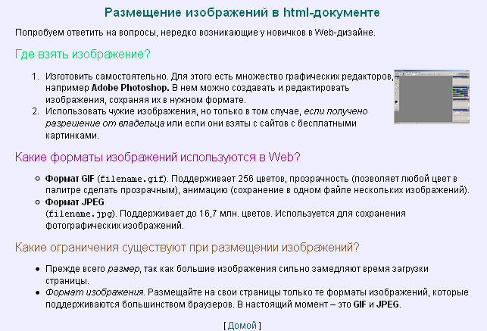
Пояснения: рисунок является гиперссылкой, открывающей графический редактор.

